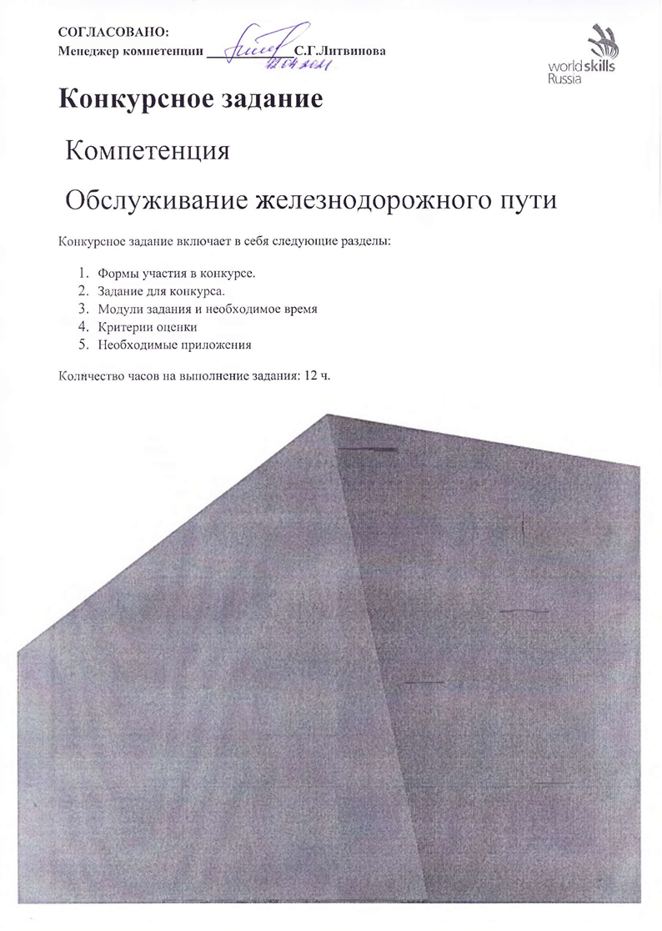

СОГЛАСОВАНО:
Менеджер компетенции _____________С.Г.Литвинова

Конкурсное задание

Компетенция
Обслуживание железнодорожного пути
Конкурсное задание включает в себя следующие разделы:
- Формы участия в конкурсе.
- Задание для конкурса.
- Модули задания и необходимое время
- Критерии оценки
- Необходимые приложения

Количество часов на выполнение задания: 16 ч.

1.ФОРМЫ УЧАСТИЯ В КОНКУРСЕ
Групповое участие. Команда состоит из двух конкурсантов. Возраст конкурсантов должен быть более 16 лет и не должен превышать 22 лет в год проведения Чемпионата.

2. ЗАДАНИЕ ДЛЯ КОНКУРСА
Содержанием конкурсного задания являются работы по обслуживанию железнодорожного пути (Модуль «А», Модуль «B», Модуль «C», Модуль «D», Модуль «Е»).
Модули «А», «B», «C», «D», «Е» являются обязательными для проведения региональных чемпионатов.
Модуль «A» - Контроль геометрических параметров пути и стрелочного перевода с заполнением соответствующей технической документации.
Модуль «B» - Проверка состояния железнодорожного пути двухниточным ультразвуковым рельсовым дефектоскопом.
Модуль «С» - Приведение в соответствие с техническими требованиями стыков и промежуточных скреплений и их элементов.
Модуль «D» - Ограждению мест производства путевых работ на железнодорожном пути.
Модуль «Е» - Выполнение простых работ по ремонту и текущему содержанию железнодорожного пути.
3.МОДУЛИ ЗАДАНИЯ И НЕОБХОДИМОЕ ВРЕМЯ
Время и модули сведены в таблицу 1
Таблица 1
№ п/п | Наименование модуля | Время на задание
1 | Модуль «А»: Контроль геометрических параметров пути и стрелочного перевода с заполнением соответствующей технической документации | 3 час.
2 | Модуль «В»: Проверка состояния железнодорожного пути двухниточным ультразвуковым рельсовым дефектоскопом | 4 час.
3 | Модуль «С»: Приведение в соответствие с техническими требованиями стыков и промежуточных скреплений и их элементов | 2 час.
4 | Модуль «D»: Ограждению мест производства путевых работ на железнодорожном пути. | 2 час
5 | Модуль «Е»: Выполнение простых работ по ремонту и текущему содержанию железнодорожного пути | 5 час

Перед выполнением конкурсного задания обучающиеся получают необходимую информацию о правилах прохождения конкурсного задания.

МОДУЛЬ «А»: КОНТРОЛЬ ГЕОМЕТРИЧЕСКИХ ПАРАМЕТРОВ ПУТИ И СТРЕЛОЧНОГО ПЕРЕВОДА С ЗАПОЛНЕНИЕМ СООТВЕТСТВУЮЩЕЙ ТЕХНИЧЕСКОЙ ДОКУМЕНТАЦИИ.
Вычертить в программе AvtoCAD схему обыкновенного стрелочного перевода, произвести измерения в контрольных точках железнодорожного пути и стрелочного перевода и грамотно документально оформить полученные результаты (Приложение 1).
Алгоритм действий:
1. Вычертить в программе AvtoCAD схему обыкновенного стрелочного перевода, красным цветом нанести места контрольных измерений ширины колеи, уровня и ширины желобов.
2. Вывести на печать полученную схему
3.Выйти на полигон.
4. Взять необходимые документы.
5.Взять контрольный лист записи результатов.
6. В соответствии со схемой произвести измерения и внести их в контрольный лист.
7. Внести в контрольный лист нормы и допуски.
8. Проверить контрольный лист.
9.Сдать схему обыкновенного стрелочного перевода и контрольный лист эксперту .
МОДУЛЬ «С»: ПРИВЕДЕНИЕ В СООТВЕТСТВИЕ С ТЕХНИЧЕСКИМИ ТРЕБОВАНИЯМИ СТЫКОВ И ПРОМЕЖУТОЧНЫХ СКРЕПЛЕНИЙ И ИХ ЭЛЕМЕНТОВ. Задание: Осуществить разборку и сборку стыков, скреплений железнодорожного пути.
Алгоритм действий:
1. Взять соответствующий путевой инструмент.
2. Произвести очистку скреплений.
3. Осуществить смену стыковых накладок (одиночная).
4. Осуществить смену подкладок при раздельном скреплении (одиночная) на шпалах
5. Осуществить смену подрельсовых (амортизационных) прокладок при раздельном скреплении на шпалах
6. Осуществить разборку и сборку рельсового скрепления.
7. Осуществить переборку изолирующего стыка на накладках «АПАТЕК»
МОДУЛЬ «D»: ОГРАЖДЕНИЕ МЕСТ ПРОИЗВОДСТВА ПУТЕВЫХ РАБОТ НА ЖЕЛЕЗНОДОРОЖНОМ ПУТИ.
Задание: Выполнить работы по ограждению мест производства путевых работ на железнодорожном пути.
Алгоритм действий:

1. Получить задание и решить задачу по ограждению места производства работ.
2. В соответствии с видом работ заполнить форму заявки на выдачу предупреждений
3. Начертить выбранную схему в цвете с указанием всех размеров в масштабе 1:10000
4. Экипироваться для выполнения ограждения мест производства работ.
5. На местности в соответствии с начерченной схемой произвести ограждение на участке пути в масштабе 1:10
4. Доложить эксперту о выполнении ограждения места производства работ.
При выполнении работ необходимо использовать соответствующий вид связи.

МОДУЛЬ «Е»: ВЫПОЛНЕНИЕ ПРОСТЫХ РАБОТ ПО РЕМОНТУ И ТЕКУЩЕМУ СОДЕРЖАНИЮ ЖЕЛЕЗНОДОРОЖНОГО ПУТИ Задание: на полигоне произвести замену негодной шпалы с соблюдением правил технологий выполнений работ.
Алгоритм действий:
1.Осуществить работы по смене деревянных шпал.
2. Произвести работы по регулировке шпал по меткам на величину до 10 см.
3. Произвести работы по удалению засорителей из-под подошвы рельса.
4. Осуществить работы по оправке балластной призмы.
5. Осуществить проверку выполненных работ для пропуска поездов.
6. Доложить эксперту о выполнении работ.

4. КРИТЕРИИ ОЦЕНКИ
В данном разделе определены критерии оценки и количество начисляемых баллов (Judgment и объективные) таблица 2. Общее количество баллов задания/модуля по всем критериям оценки составляет 100.
Таблица 2
раздел | Модуль | Оценки
 |  | Мнение судей | Объективная | Всего
A | Контроль геометрических параметров пути и стрелочного перевода с заполнением соответствующей технической документации | 0 | 20 | 20
B | Проверка состояния железнодорожного пути двухниточным ультразвуковым рельсовым дефектоскопом | 0 | 20 | 20
C | Приведение в соответствие с техническими требованиями стыков и промежуточных скреплений и их элементов | 0 | 20 | 20
D | Ограждение мест производства путевых работ на железнодорожном пути | 0 | 15 | 15
E | Выполнение простых работ по ремонту и текущему содержанию железнодорожного пути | 0 | 25 | 25
всего |  | 0 | 100 | 100
Примечаниеː модуль В чемпионат не входит
5. ПРИЛОЖЕНИЯ К ЗАДАНИЮ
В данном разделе приведены основные приложения необходимые для выполнения конкурсного задания.
Приложение 1. Контрольный лист модуля А
остродефектных рельсов
Приложение 2 Форма заявки на выдачу предупреждения

Приложение 1
ВУЗОВСКИЙ ЧЕМПИОНАТ «МОЛОДЫЕ ПРОФЕССИОНАЛЫ» (WORLDSKILLSRUSSIA) КАЛУГА 2021г.
Компетенция «Обслуживание железнодорожного пути»
Модуль - А

Станция
Стр. пер. №_____________________типа___________________
Дата промеров | Отступление от нормы |  |  |  |  |  |  |  |  |  |  |  |  | Расстояние от рабочей грани контррельса до |  |  |  | Ширина желоба острой крестовине
 | Шаблон, уровень | Стык рамного рельса | У острия остряка | Корень остряка |  | В середине переводной кривой | В конце переводной кривой | В крестовине |  |  |  |  |  | рабочей грани сердечника крестовины |  | Рабочей грани усовика |  | в горле | между усовиком и сердечником от острия до сечения сердечника 40 мм | в прямой части контр- рельса | на отводах усовиков и контррельсов в конце отводов | на отводах усовиков и контррельсов на входах
 |  |  |  | По прямому | По боковому |  |  | По прямому |  |  | По боковому
Норма и допуски | Ш
 | Ур
Измерения | Ш
 | Ур
ВУЗОВСКИЙ ЧЕМПИОНАТ «МОЛОДЫЕ ПРОФЕССИОНАЛЫ» (WORLDSKILLSRUSSIA) КАЛУГА 2020Г.
Компетенция «Обслуживание железнодорожного пути»
Модуль - В

ФОРМА ЗАЯВКИ НА ВЫДАЧУ ПРЕДУПРЕЖДЕНИЙ

__________20________г. с _______________________ч. _______________________мин.
(дата)
На _________км, пикеты ________________перегона______________________________
(название перегона)
_________пути, до ___________________________________________________________
(номер) (указать часы или «до отмены»)
выдавайте поездам предупреждения: «Остановиться у красного сигнала, а при его
отсутствии следовать со скоростью не более ____________км/ч».

